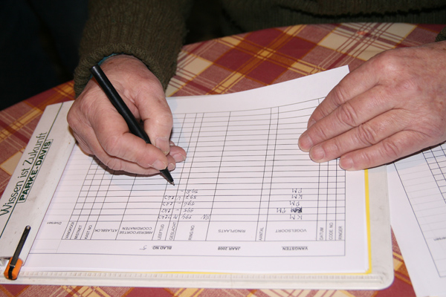

De agenda

De notitie

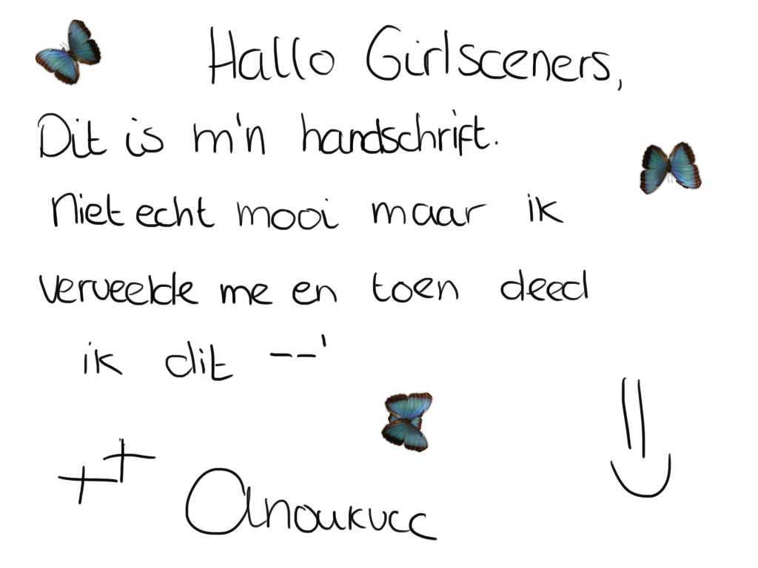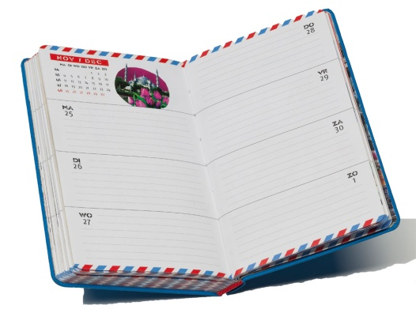

noteren

Het handschrift

IETS NOTEREN = IETS OPSCHRIJVEN

EEN NOTITIE = EEN AANTEKENING, IETS DAT JE OPSCHRIJFT OM HET NIET TE VERGETEN.

EEN AGENDA =EEN BOEKJE WAARIN DE DAGEN VAN HET JAAR STAAN. JE KUNT ERIN OPSCHRIJVEN WAT JE ELKE DAG MOET DOEN.

JE HANDSCHRIFT = DE MANIER WAAROP JE SCHRIJFT.

De agenda